|  |  |  |
| --- | --- | --- |
| **Control de Cambios** | | |
| **Versión** | **Fecha** | **Descripción de la Modificación** |
| 1 | XX / XX / XXXX | Versión inicial del documento |
|  |  |  |

|  |  |  |  |
| --- | --- | --- | --- |
| **Elaboró** | **Revisó** | **Revisó OAP** | **Aprobó** |
| Nombre funcionario(a) o contratista que elaboró el documento  Cargo de las personas que elaboraron el documento | Nombre del referente y/o profesionales del proceso  Cargo del referente y/o profesionales del proceso | Nombre del funcionario o contratista OAP – MIPG  Cargo del funcionario o contratista OAP – MIPG  Nombre del Jefe Oficina Asesora de Planeación  Cargo del Jefe Oficina Asesora de Planeación | Nombre del subdirector, jefe o responsable del proceso  Cargo del subdirector, jefe o responsable del proceso |

# Introducción (Opcional)

Ítem opcional, revisar lineamientos *“DE-GU-04 Guía para la elaboración de documentos del Modelo Integrado de Planeación y Gestión”*

# Objetivo

Ítem obligatorio, revisar lineamientos *“DE-GU-04 Guía para la elaboración de documentos del Modelo Integrado de Planeación y Gestión”*

# Alcance

Ítem obligatorio, revisar lineamientos *“DE-GU-04 Guía para la elaboración de documentos del Modelo Integrado de Planeación y Gestión”*

# Responsables

Ítem obligatorio, revisar lineamientos *“DE-GU-04 Guía para la elaboración de documentos del Modelo Integrado de Planeación y Gestión”*

# Definiciones

Ítem obligatorio, revisar lineamientos *“DE-GU-04 Guía para la elaboración de documentos del Modelo Integrado de Planeación y Gestión”*

Ej.

* Parte interesada: Persona u organización que puede afectar, verse afectada o percibirse como afectada por una decisión o actividad. (ISO 9000:2015)

# Condiciones generales (Opcional)

Ítem opcional, revisar lineamientos *“DE-GU-04 Guía para la elaboración de documentos del Modelo Integrado de Planeación y Gestión”*

# Desarrollo documento

Ítem obligatorio, revisar lineamientos *“DE-GU-04 Guía para la elaboración de documentos del Modelo Integrado de Planeación y Gestión”*

## Subtitulo desarrollo documento

Desarrollo subtitulo

# Ejemplo tablas, imágenes o gráficos: (Opcional)

**Tabla No. 1. Título tabla**

|  |  |  |
| --- | --- | --- |
| **ítem** | **ítem** | **ítem** |
| **Descripción** |  |  |
|  |  |  |

**Fuente: Elaboración propia o tomada de xxxx**

**Imagen No. 1. Título imagen**

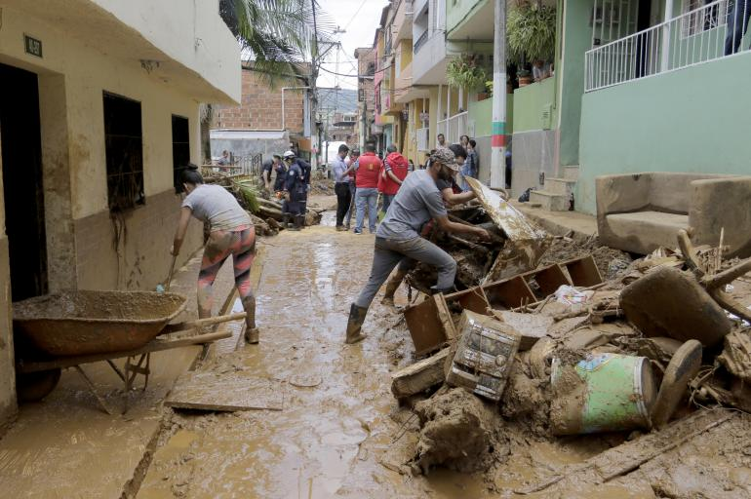

**Fuente: Foto Javier Nieto Álvarez /CEET/ EL TIEMPO**

**Gráfico No. 1. Título gráfico**

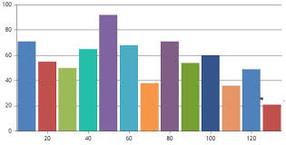

**Fuente: xxxxxx**